DES II - Exercícios de Programação

1. Crie um programa para descobrir se um número entre 0 e 10 é primo.
2. Faça um algoritmo que leia a idade de uma pessoa expressa em anos, meses e dias e escreva a idade dessa pessoa expressa apenas em dias. Considerar ano com 365 dias e mês com 30 dias.
3. Faça um programa para calcular os juros simples segundo a fórmula abaixo.  
   J = C.i.n
4. Crie um programa que receba o custo de fábrica e calcule o preço de um veículo fabricado considerando as seguintes informações:



1. Crie um programa e receba dois valores e que através de um menu de quatro opções (uma para cada operação aritmética + - \* / ) o usuário possa escolher a operação a ser executada.
2. Escreva um programa que solicite ao usuário a entrada de 5 números, e que exiba o somatório desses números na tela. Após exibir a soma, o programa deve mostrar também os números que o usuário digitou, um por linha.
3. Escreva um algoritmo que lê o nome, o peso (em kg) e a altura (em m) de uma pessoa e que mostra a seguinte mensagem: “Nome da Pessoa está com Índice de Massa Corporal IMC da Pessoa (Categoria do IMC)”

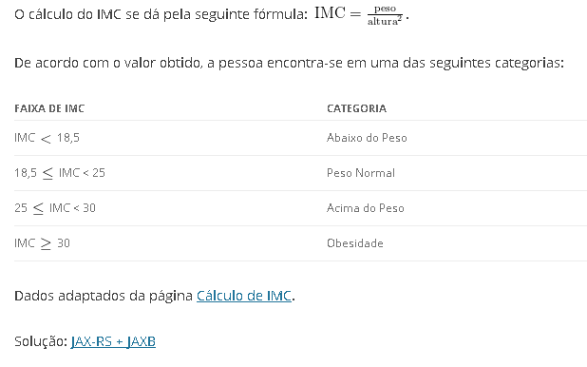

1. Faça um programa que faça a conversão de graus Fahrenheight para graus Celsius. A fórmula de conversão de Fahrenheit (F) para Celsius é C = ( ( F – 32 ) \* 5 ) / 9.
2. Faça um programa para uma loja de tintas. O programa deverá pedir o tamanho em metros quadrados da área a ser pintada. Considere que a cobertura da tinta é de 1 litro para cada 3 metros quadrados e que a tinta é vendida em latas de 18 litros, que custam R$ 80,00. Informe ao usuário a quantidades de latas de tinta a serem compradas e o preço total.
3. Um posto está vendendo combustíveis com a seguinte tabela de descontos:

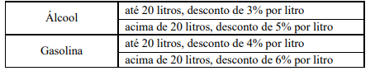

Escreva um algoritmo que leia o número de litros vendidos e o tipo de combustível (codificado da seguinte forma: A-álcool, G-gasolina), calcule e imprima o valor a ser pago pelo cliente sabendo-se que o preço do litro da gasolina é R$ 3,30 e o preço do litro do álcool é R$ 2,90.